Historia de Usuario: El usuario debe poder registrarse.

Diagrama de clases:

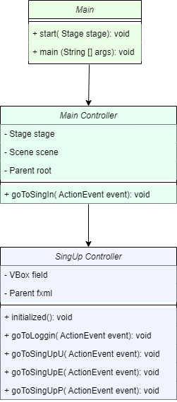

Diagrama de despliegue:

